WIN10设置vpn图文教程
- 首先，点击电脑左下角的“开始”，如图所示。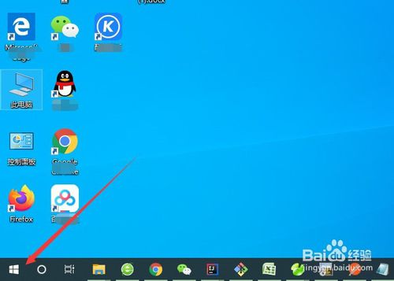然后选2、择开始菜单中的“设置”，如图所示。
3、进入Windows设置后，选择其中的“网络和Internet”，如图所示。
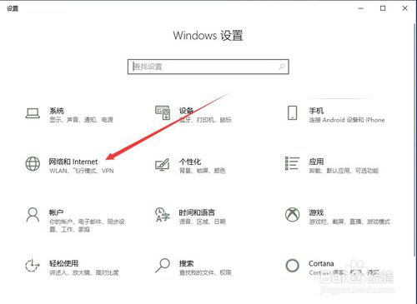
4、然后点击左侧菜单中的“VPN”，如图所示。
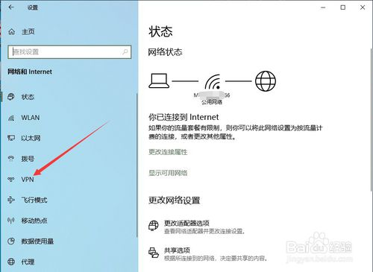
5、接着点击“添加VPN连接”，如图所示。
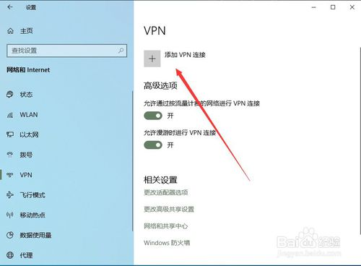
6、然后输入VPN的信息，点击下面的“保存”就可以了，如图所示。
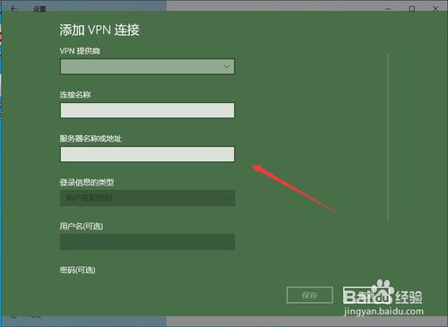
7、最后点击刚才保存的VPN进行连接即可。

